Ben Gülay Ören. Karabük Bilim ve Sanat Merkezinde Biyoloji Öğretmeni olarak görev yapmaktayım. Farklı açılardan klasikler e-Twinning projemizde öğrencilerimizin farklı klasikleri inceleyip, okuma, anlama, yazma, dinleme, şarkı söyleme, yorumlama, resim yapma ve dil becerilerinin geliştirmeyi amaçladık. Projemizde çok farklı branşlardan öğretmenler yer almıştır. Projenin görevleri aynı olsa da farklı disiplinler tarafından belirlenip uygulandığı için etkinlikler disiplinler arası işbirliği ile gerçekleştirilmiştir. Müfredat temelli bir eğitim sistemimiz olduğu için proje konularımızı biyoloji müfredatına uyarlamada zorlandım. Bu sebeple projemiz başladıktan sonra kurumumuzda etwinning Proje atölyesi açarak etkinliklerimizi kapsayan bir program hazırladım. Böylece konularımızı bir programa bağlı olarak müfredatıma uyarlama fırsatım oldu.
I'm Gulay Oren. I am working as a Biology Teacher at Karabük Science and Art Center. Classics from different angles In our e-Twinning project, we aimed to improve our students' reading, understanding, writing, listening, singing, interpretation, painting and language skills by examining different classics. Teachers from many different branches took part in our project. Although the tasks of the project are the same, the activities were carried out with interdisciplinary cooperation, as they were determined and implemented by different disciplines. Since we have a curriculum-based education system, I had a hard time adapting our project topics to the biology curriculum. For this reason, after our project started, I opened an eTwinning Project workshop in our institution and prepared a program covering our activities. Thus, I had the opportunity to adapt our subjects to my curriculum depending on a program.
Projemiz süreci içerisinde öğrencilerimizle Klasiklerin örneklerini inceleyeceğiz. Öğrencilere beş çeşit Klasik verilecektir. Bir film, bir şiir, bir şarkı, bir kitap ve bir resim izlenecek, yorumlanacak, söylenilecek, okunacak ve çizilecektir.
During the process of our project, we will examine the examples of the Classics with our students. Students will be given five types of Classics. A movie, a poem, a song, a book and a picture will be watched, interpreted, sung, read and drawn.
Proje çalışmamız Türk dili ve edebiyatı dersiyle oldukça ilgilidir ve hedeflediğimiz kazanımlar örtüşmektedir. Aşağıda projemizle ilgili Türk edebiyatı dersi kazanımları var:
Our project work is very related to the Turkish language and literature course and our targeted achievements overlap. Below are the Turkish literature course achievements related to our project:
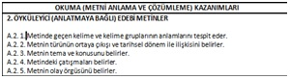
Kitap ayı içerisinde yapılacak çalışmaların kazanımlarında ana düşünceyi belirlemek, sözcüklerin anlamını ana düşünceye uygun olarak anlamak, olay örgüsünü doğru oluşturmak sayılabilir.
Determining the main idea, understanding the meaning of the words in accordance with the main idea, and creating the plot correctly can be counted among the achievements of the studies to be carried out during the book month.
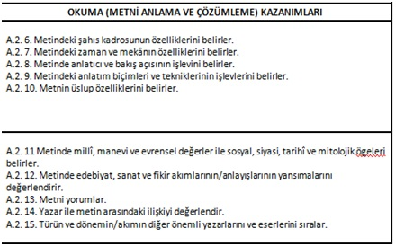
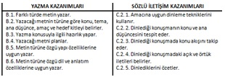
Şiir ayı içerisinde yapılacak etkinlikler, şiirin okunması, yorumlanması için aşağıda bulunan Türk edebiyat dersi kazanımları uygun görüldü.
The following Turkish literature course achievements were deemed appropriate for the activities to be held during the month of poetry, reading and interpretation of the poem.
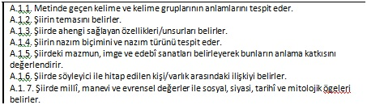
Projemizde yabancı ortaklarımız olduğu için proje dili İngilizcedir. İngilizce dersi kazanımları da projemizle örtüşmektedir.
Since we have foreign partners in our project, the language of the project is English. The English course outcomes also overlap with our project.
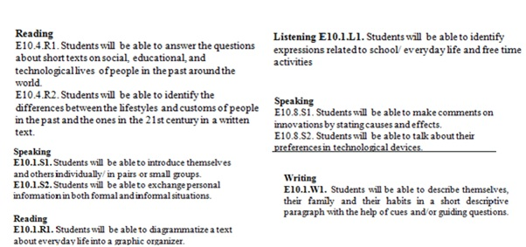
Projemizde bir çok Web 2 aracı kullanarak teknoloji tasarım ve bilişim derslerine de entegre kazanımlar yer aldı.
In our project, integrated gains were included in technology design and informatics courses by using many Web 2 tools.
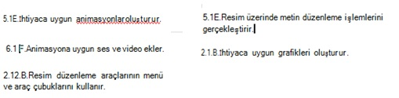
Şarkı ayı içerisinde yapacağımız çalışmalarda müzik dersi ile ilgili kazanımlar uygun görüldü.
In the studies we will do during the song month, the achievements related to the music lesson were deemed appropriate.
DİNLEME – SÖYLEME
Mü.1.A.1. Ortama uygun müzik dinleme ve yapma kurallarını uygular.
Mü.1.A.8. Öğrendiği müzikleri birlikte seslendirir.
Mü.1.A.11. Müzik çalışmalarını sergiler.
Mü.3.A.2. Birlikte söyleme kurallarına uyar.
MÜZİKSEL ALGI VE BİLGİLENME
Mü.1.B.3. Müziklere uygun hızda hareket eder.
Mü.3.B.4. Müzikleri uygun hız ve gürlükte seslendirir.

MÜZİK KÜLTÜRÜ
Mü.1.D.3. Ortama uygun müzik dinleme ve yapma kurallarını bilir.
Mü.3.D.3. Farklı türlerdeki müzikleri dinleyerek müzik kültürünü geliştirir.
Resim ayı içerisindeki etkinlikler için Resim dersi sanat döngüsü kazanım şeması uygun görülmüştür.
For the activities in the month of painting, the art cycle acquisition scheme of the Painting lesson was deemed appropriate.
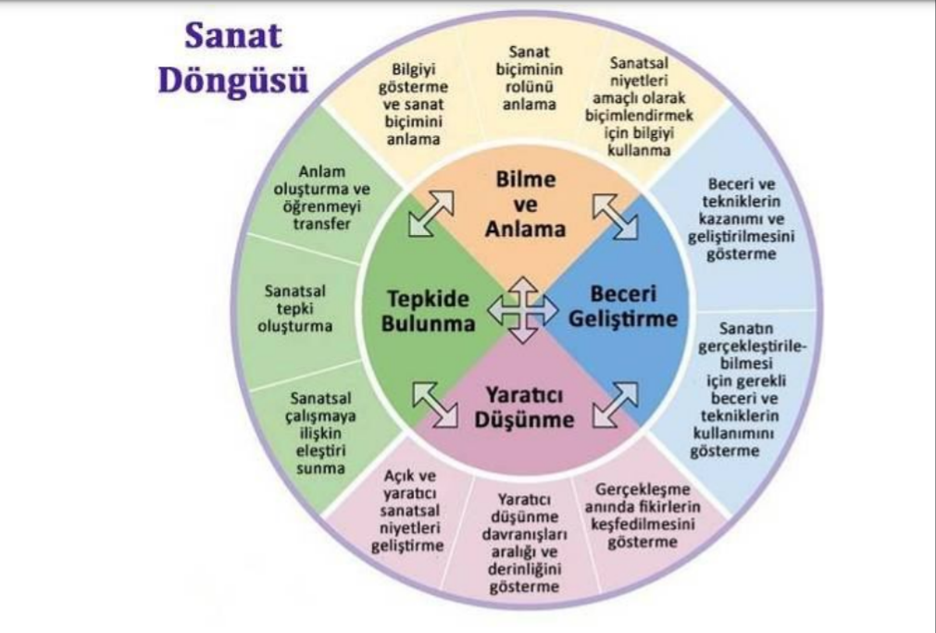
Projemiz içerik bakımından sadece derslerle değil güncel yaşamla da ilgilidir. Popüler kültür de yetişen gençlerin klasiklerle tanışması, klasik eserlere ilgilerinin artması da kazanımlarımızın arasında yer almaktadır.
Our project is not only about lessons but also about current life in terms of content. It is among our achievements that young people who grew up in popular culture meet the classics and increase their interest in classical works.

